
平成2７年1月発行 第7５号

中部普及だより

大阪市､守口市､枚方市､八尾市､寝屋川市､大東市､柏原市､門真市､東大阪市､四條畷市､交野市

今年も大雪に注意！「ぶどうハウスの雪害対策」

平成２６年２月の大雪により、大阪府内ではぶどうのハウス倒壊や樹の損傷など20年来の甚大な被害を受けました。これから降雪の時期を迎えるにあたり、雪害対策の一部をご紹介します。

【ぶどう波状ハウスの強度・降雪時の判断】
①一般的な波状ハウスで、平坦地においてハウスが耐えられる重量は33kg/㎡。
棚の重量と雪の密度を加えると、約10cm以上の積雪でハウスは倒れる。
（傾斜地のハウスでは10cm以下の積雪でも倒れる恐れが十分にある。）
②積雪時に施設内に立ち入る場合は倒壊の恐れがあるため、十分に注意する。
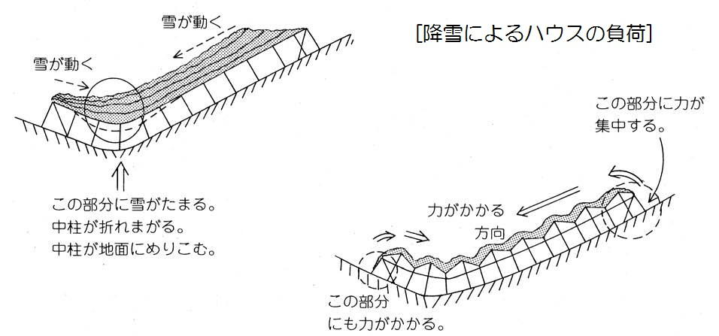
【こんなハウスは倒れやすい】（図参照）
①ビニール被覆の日数が浅い。
②面積が比較的大きい（20a以上）。
③傾斜地に建てている。特にくぼみに雪が たまりやすい形状（雪が積もり、ハウス の上部に力が集中して壊れる）。
④ビニールを縦張り（上下張り）している
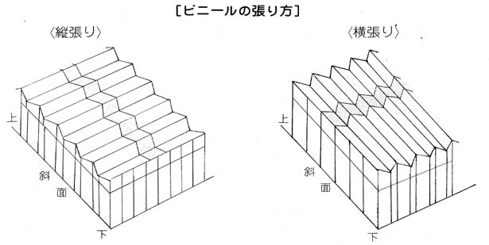
（ハウスが下部＝谷方向に向かって倒れる）。

【雪が降りそうな場合の準備】
①各種メディアや関係機関からの気象情報に注意する。
②農道に凍結防止剤を準備しておく。
③防鳥ネットは、雪が積もりやすく落ちにくいため、撤去する。

【雪が降った場合の対策】
①夜間や明け方の降雪でもハウスの状況を確認する。
ただし身の安全を第一に考え、異音等ハウス倒壊の兆候を感じたら直ちに避難する。
②ビニール上で水をせき止めている雪を除去し、水たまりの形成を予防する。
③発芽していないハウスでは、ビニールを開いて積雪を落とす。
場合によっては、ビニールを切ることも必要。
④新梢が伸長しているハウスでも、積雪が多い場合はビニールを開いて雪をかき降ろ し、直ちにハウスを閉め、保温に努める。ハウス内の雪はできるだけ早く外に出す。
⑤加温ハウスでも安心せず、内張りを開くか、雪の降り始めにダクト先を内張りの上 に出し、屋根下を暖めて積雪を融かす。斜面の園では融けて滑った雪が再度くぼみ 部分にたまるため、完全に融かすか、途中でハウス内に落とすようにする。


※大阪府の作成資料「ぶどうハウス等の雪害対策」(H2年作成、H26年改定）では、上記の他、ハウスの補強対策についても図解入りで説明しています。
資料は、大阪府ホームページ(PCまたはスマートフォン対応。下記URL・右QRコードで利用できます。)でもご覧いただけます。
http://www.pref.osaka.lg.jp/nosei/setugaitaisaku/index.html

６次産業化で刺身のツマにとどまらない『紅たで』復活
～紅たで加工品「BENY（ベニー）シリーズ」の完成～
刺身のつまに使われる『紅たで』は八尾市の特産品です。近年需要が減少し、約30年前は20戸ほどあったといわれている八尾市内の生産者数は現在２戸にまで減少しました。うち1戸の生産者では経営改善を目指して、紅たでを加工し販売する６次産業化に取り組んでいます。
平成25年10月に6次産業化法に基づく総合化事業計画の認定を受け､平成26年度は6次産業化ネットワーク活動交付金事業に採択され、紅たでの鮮やかな紅色や独特の辛みを活かし､シロップとドレッシング2種類の新商品開発を進めました｡
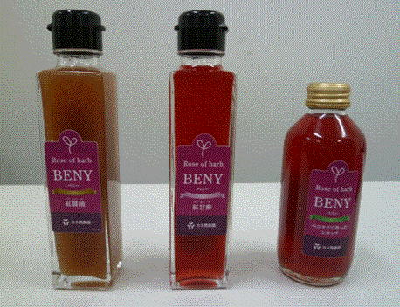
業者委託で試作品を製造し､各種マッチングイベントでPRや商談に臨む一方､ネットワークの推進会議や地域イベントでの試食アンケート調査等により多くの専門家や消費者の意見を取り入れ､試作品のブラッシュアップを行いました｡
その結果、紅たでシリーズ『BENY(ベニー)』として、｢紅たでジンジャーシロップ｣、｢紅醤油｣、｢紅甘酢｣の3商品が完成しました。(写真)
マッチングイベントにより百貨店催事への出店やホテルとの商談等が進んでおり、今後も完成した3商品を手に商談会等に参加し、さらに販路を開拓することとしています。
農の普及課では、今後とも、関係機関との連携により八尾特産である紅たでが存続するようにPR活動を進めるとともに、農業者の経営改善に向けた6次産業化推進の支援を行っていきます。

品評会ここがポイント
今年も各市で農産物品評会が開催され、以下の方々が知事賞を受賞されました。
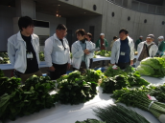  開催日 | 品評会名（開催年度・回は省略） | 知事賞受賞者・品目 | ▲審査の様子
7/14 | 枚方市農畜産物展示品評会 | 重村溢治・きゅうり | ▲審査の様子
11/2 | 守口市農産物品評会 | 白江尚士・ねぎ | ▲審査の様子
11/6 | 寝屋川市農産物品評会 | 羽根田康弘・はくさい | ▲審査の様子
11/8 | 門真市農産物品評会 | 中西正憲・れんこん | ▲審査の様子
11/15 | 大阪市農作物品評会 | 岩﨑重樹・ほうれんそう | ▲審査の様子
11/21 | 東大阪市農産物品評会（花き） | 北野美智子・輪ぎく赤 | ▲審査の様子
11/29 | 四條畷市農産物品評会 | 森田忍・キャベツ | ▲審査の様子
11/29 | 交野市農産物品評会 | 和久田忍・みずな | ▲審査の様子
11/30 | 大東市農産物品評会 | 中川弘之・米 | ▲審査の様子
今回は、品評会で上位に入賞した農産物に共通するポイントをご紹介します。
各品評会ごとに､個数や重量などの出品規定が定められており､審査の前提となります｡規定を満たしていないもの､明らかに病害虫等に蝕まれているものは不適当となります｡
入賞した農産物は、その品目特有の美しさ(つや､色､形)があり、おいしさや鮮度が感じられ、消費者が手に取ってみたくなることがポイントになっています。
①適期に収穫されたこと：若すぎるとボリューム感がなく風味に欠け、収穫適期を過ぎ ると立派でも繊維が堅く食味も落ちます。
②収穫後の取扱：根や下葉の掃除や水洗いは丁寧に行わないと変色や汚れの原因になり ます。また、農産物は収穫後も成長するため、保存中に大きく曲がることがあります。 生育時と同じ姿勢で保存することで曲がりを防ぎ、農産物のストレスを与えずに鮮度 を維持する効果もあります。
③揃いが良いこと：出品物の長さや太さ､ボリュームが均一で、束ものなら束の大きさ や一束の本数、トマトなどでは着色が揃っていることがポイントです。
丹精込めた立派な農産物を披露する場が品評会です。ここで高い評価を得ることは生産技術だけでなく、出荷時の品質の向上につながることになります。
品評会を通じて生産及び出荷の技術を研鑽し、消費者が思わず手に取る「いいもんうまいもん大阪産(もん)」を目指しましょう。

大阪府中部農と緑の総合事務所 〒581-0005 八尾市荘内町2-1-36 中河内府民センタービル内

TEL 072(994)1515 FAX 072(991)8281
ホームページ(PC・スマートフォン対応) http://www.pref.osaka.lg.jp/chubunm/ (右QRコード)
この印刷物は2８00部作成し、一部あたりの単価は6.74円です。

